**CONFIGURACIÓN DE CAKEPHP**

# **¿Qué se necesita para comenzar?**

1. Instalamos Apache con el comando.

***sudo apt-get install apache2***

1. Instalamos PHP con el comando.

***sudo apt-get install php5***

1. Instalamos PostgreSQL  con el comando.

***sudo apt-get install postgresql***

1. Finalmente conectamosPostgreSQL con Apache y PHP  con los comandos.

***sudo apt-get install php5-pgsql  
sudo apt-get install libapache2-mod-auth-pgsql***

# **Descargar CakePHP**

1. Nos vamos a la página oficial y nos descargamos el paquete de CakePHP.

[***https://github.com/cakephp/cakephp/archive/2.4.6.tar.gz***](https://github.com/cakephp/cakephp/archive/2.4.6.tar.gz#)

1. Una vez descargado el paquete lo descomprimimos.

***tar xvfz cakephp-2.4.6.tar***

1. Movemos la carpeta al directorio /var/www

***mv cakephp-2.4.6/ /var/www***

# **Configuración del Framework**

Como vemos en la imagen nos indica múltiple errores tale como problemas en la configuración del servidor apache, problemas con permisos en la carpeta.

/var/www/cake/app/tmp

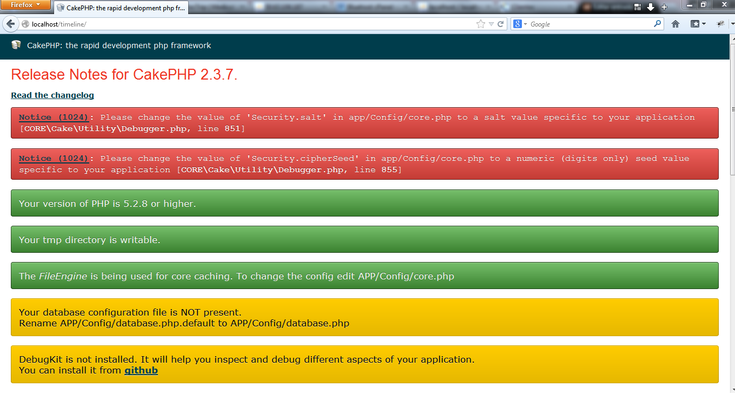

1. Vamos a arreglarlo, para ello activamos el módulo rewrite en apache2 de la siguiente manera:

***a2enmod rewrite***

1. Permitimos acceso total en el archivo default de sites-available. Sustituimos none por All como vemos en la imagen.

***nano /etc/apache2/sites-available/default***

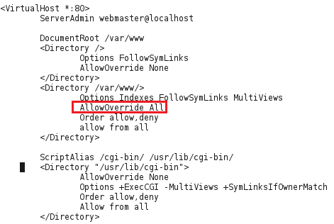

1. Hay que cambiar el Security.salt en app/Config/core.php y le ponemos un valor que deseemos para nuestra aplicación.

***Configure : : write(‘Security.salt’, ‘WebAppMod2’);***

1. También hay que modificar el Security.cipherSeed y le ponemos un valor tambien pero este debe ser numérico.

***Configure : : write(‘Security.cipherSeed’, ‘0123456789’);***

1. Ahora procedemos a configurar la Base de datos, En la carpeta APP/Config/ encontramos el archivo database.php.default, lo renombramos a database.php y ahí configuramos los parametros de conexion de nuestro servidor postgresql.

***public $default = array(***

***'datasource' => 'Database/Postgres',***

***'persistent' => false,***

***'host' => 'localhost',***

***'port' => '5432',***

***'login' => 'postgres',***

***'password' => '',***

***'database' => 'usuarios',***

***'schema' => '',***

***'prefix' => '',***

***'encoding' => ''***

***);***

***public $test = array(***

***'datasource' => 'Database/Postgres',***

***'persistent' => false,***

***'host' => 'localhost',***

***'port' => '5432',***

***'login' => 'postgres',***

***'password' => '',***

***'database' => ' usuarios',***

***'schema' => '',***

***'prefix' => '',***

***'encoding' => ''***

***);***

Ahora que ya tenemos configurado probamos localhost y vemos que ya tenemos lista nuestra instalación de CakePHP ahora hay que proceder a programar.

